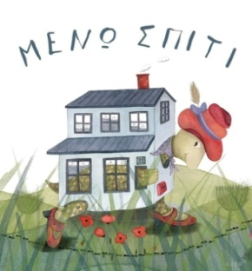
Παρασκευή 10 Απριλίου 2020

Αγαπημένοι μου μαθητές, πάμε να ξεμπερδέψουμε και κάποια άλλα γραμματάκια που μας δυσκολεύουν!
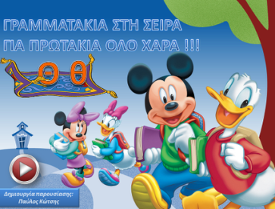
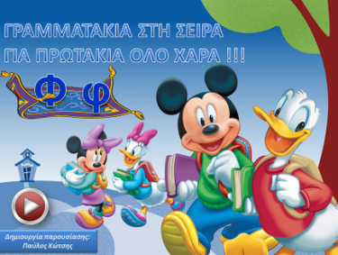
Εργασία 1. Παίζω και θυμάμαι:

1. http://users.sch.gr/pkotsis/4/a-taxi/glossa/games/grammatakia-synnefo-f%20(CD)/index.html
2. http://users.sch.gr/pkotsis/4/a-taxi/glossa/games/grammatakia-parastasi-th%20(CD)/index.html
Εργασία 2. Παίζω και μαθαίνω:

https://learningapps.org/watch?v=pfu0k347j20
ctr+ κλικ

Το γραμματάκι μπορεί να είναι στην αρχή ή και μέσα στη λέξη.
Γράφω με καθαρά κι σωστά γράμματα!
5 λέξεις με φ
5 λέξεις με θ
και 4 προτάσεις
με κάποιες από τις λέξεις αυτές.
Εργασία 3. Γράφω στο τετράδιο:
Στο Πορτοκαλί τετράδιο γράφω

Δεν ξεχνώ τη φωτογραφία!
Γενικές οδηγίες:
Οι εφαρμογές ανοίγουν πατώντας πάνω στις εικόνες με το ποντίκι ταυτόχρονα δεξί κλικ και ctrl ή αντιγράφω τον σύνδεσμο .Καλό είναι να δοκιμάσετε εσείς πρώτα και να εξηγήσετε στα παιδιά πως λειτουργούν. Αν για κάποιο λόγο δεν μπορείτε να μπείτε στην εφαρμογή κάνετε μόνο την Εργασία 3.
Καλή μας συνέχεια!
Αν έχω διάθεση και εκτυπωτή κάνω και την εργασία:
